

1°er semestre

1° ”D”

MICROANATOMIA

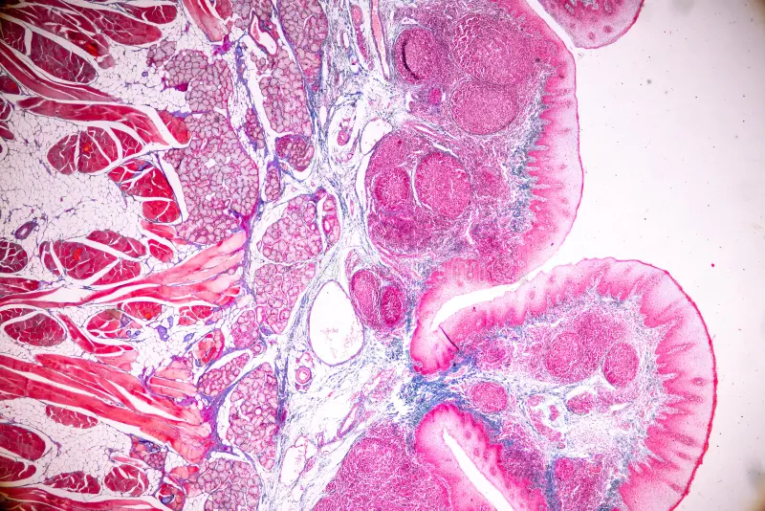

Universidad del Sureste

Licenciatura: Medicina Humana.

Catedrática: Ruiz Cordova Lizbeth Anahí

Alumno: Moguel Santiz Dominique Grace

**Tejido conjuntivo:**

también llamado tejido conectivo, es un tipo de tejido que sostiene, protege y da estructura a otros tejidos y órganos en el cuerpo humano. Se clasifica en dos categorías principales: embrionario y adulto, El tejido conectivo especializado contiene células especializadas, por ejemplo, el cartílago contiene condrocitos y El hueso contiene osteocitos, la sustancia base es un gel viscoso hecho de agua, proteoglicanos, glicoproteínas y glicosaminoglicanos. Éstos hacen que la sustancia base sea viscosa y ligan grandes cantidades de agua, lo que permite la hidratación, la difusión de los nutrientes y la nutrición de los tejidos.

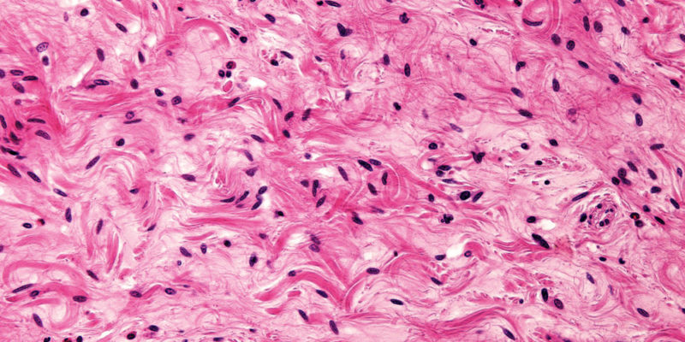

El tejido conjuntivo embrionario se divide en dos tipos: mesenquimatoso y mucoso. El mesenquimatoso es el tejido conjuntivo primitivo del embrión, que proporciona una base para la formación de otros tipos de tejido conjuntivo. El mucoso, también conocido como tejido conjuntivo gelatinoso, contiene una matriz extracelular gelosa rica en ácido hialurónico y se encuentra en el cordón umbilical y en el núcleo pulposo de los discos intervertebrales.

El tejido conjuntivo, también llamado tejido conectivo, es un tipo de tejido que sostiene, protege y da estructura a otros tejidos y órganos en el cuerpo humano. Se clasifica en dos categorías principales: embrionario y adulto.

El tejido conjuntivo embrionario se divide en dos tipos:

* mesenquimatoso y mucoso. El mesenquimatoso es el tejido conjuntivo primitivo del embrión, que proporciona una base para la formación de otros tipos de tejido conjuntivo.
* El mucoso, también conocido como tejido conjuntivo gelatinoso, contiene una matriz extracelular gelosa rica en ácido hialurónico y se encuentra en el cordón umbilical y en el núcleo pulposo de los discos intervertebrales.

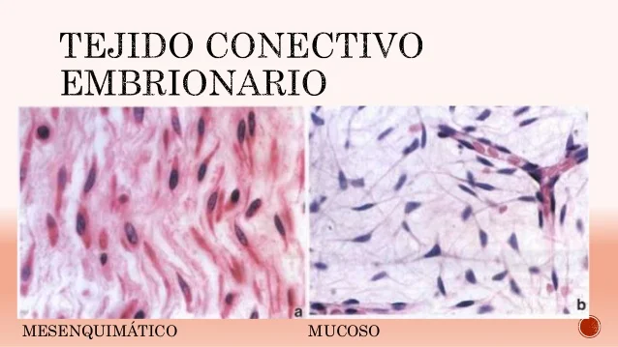

El tejido conjuntivo adulto se divide en varias categorías, incluyendo:

- Tejido laxo: contiene una matriz extracelular con fibras colágenas, elásticas y reticulares dispersas, y se encuentra en la dermis de la piel y en los órganos internos.

- Tejido adiposo: compuesto principalmente por adipocitos, que almacenan energía y proporcionan aislamiento y protección a los órganos.

- Tejido reticulado: formado por una red de fibras reticulares y células reticulares, se encuentra en órganos linfoides y la médula ósea.

- Tejido denso: contiene fibras colágenas organizadas en una sola dirección, proporcionando alta resistencia a la tracción, y se encuentra en tendones y ligamentos.

- Tejido cartilaginoso: contiene una matriz clara y homogénea, se encuentra en las articulaciones y en el cartílago traqueal.

- Tejido óseo: proporciona soporte estructural, protección de órganos y almacenamiento de minerales.

- Tejido sanguíneo: compuesto por células sanguíneas suspendidas en plasma, transporta gases, nutrientes, desechos y células inmunitarias.

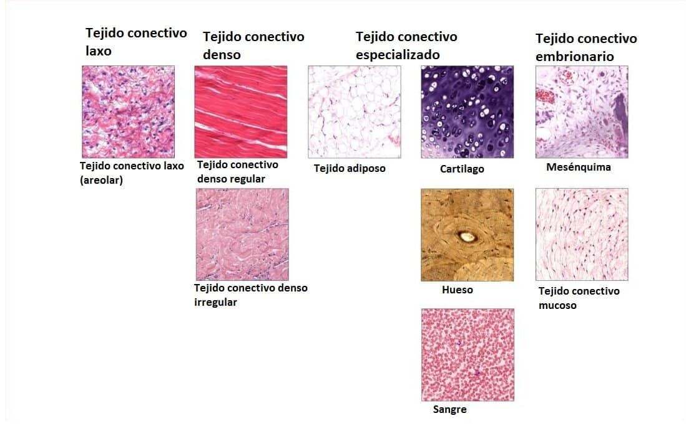

Células que se pueden encontrar:

* Fibroblastos:
* Función: Son las células principales en la síntesis y mantenimiento de la
* matriz extracelular, que incluye fibras de colágeno, elastina y
* proteoglicanos
* Ubicación: Comunes en todos los tipos de tejido conjuntivo, incluyendo el
* tejido conjuntivo laxo y denso
* Macrófagos:
* Función: Fagocitan partículas extrañas, patógenos y restos celulares, y
* participan en la respuesta inmune y la reparación de tejidos
* Ubicación: Presentes en el tejido conjuntivo laxo, especialmente el área
* de inflamación y en tejidos con alta actividad inmunológica
* Células Mesenquimatosas:
* Función: Son células madre multipotentes que pueden diferenciarse en
* varios tipos celulares según las necesidades del tejido
* Ubicación: Se encuentran en el tejido conjuntivo embrionario y en algunos
* tejidos adultos, como en la médula ósea
* Adipocitos:
* Función: Almacenan lípidos en forma de grasa y proporcionan aislamiento
* térmico y amortiguación
* Ubicación: Predominan en el tejido adiposo, que se localiza en el tejido
* subcutáneo y alrededor de órganos
* Mastocitos:
* Función: Participan en la respuesta inflamatoria liberando histamina,
* heparina y otras sustancias mediadoras
* Ubicación: Comunes en el tejido conjuntivo laxo, especialmente en
* proximidad a los vasos sanguíneos y en áreas de inflamación
* Plasmocitos:
* Función: Producción de anticuerpos (inmunoglobulinas) como parte de la
* respuesta inmunitaria
* Ubicación: Se encuentran en el tejido conjuntivo laxo, en áreas con alta
* actividad inmunológica, como en la dermis y en sitios inflamados
* Células Endoteliales:
* Función: Revisten el interior de los vasos sanguíneos y linfáticos, regulando
* el intercambio de sustancias entre la sangre y los tejidos
* Ubicación: En las paredes de los vasos sanguíneos y linfáticos
* Células Pericitos:
* Función: Contribuyen a la regulación del flujo sanguíneo en los capilares y
* participan en la reparación de vasos sanguíneos

La **matriz extracelular (MEC)** es una red compleja de proteínas y carbohidratos que se encuentra en el espacio entre las células del tejido conjuntivo. La MEC proporciona soporte estructural, facilita la comunicación entre células, y juega un papel importante en la regulación de la actividad celular y el desarrollo del tejido, las células que se encuentran en el tejido conjuntivo incluyen fibroblastos, macrófagos, células mesenquimatosas, adipocitos, mastocitos, plasmocitos, células endoteliales y células pericitos, cada una con funciones específicas en el tejido conjuntivo.

CONCLUSION:

Estas células son fundamentales para dar la estructura del que se conoce como el cuerpo humano, también este resumen nos puede ayudar a poder conocer sus funciones de una mejor manera y más detallada, conocer en donde las podemos encontrar y las funciones que pueden tener, es un tema extenso, pero al leer y analizarlo de manera calmada y detallada podemos comprenderlo de mejor manera

**FUENTES:**

Rose, J. (2020). Histología (8ª ed.). Editorial Médica.

Ross, H. M, Pawlina, W. Histología (6ª ed.). Filadelfia, PA: Lippincott Williams & Wilkins.  
 Mescher, A. L. Histología básica de Junquiera (13ª ed.).